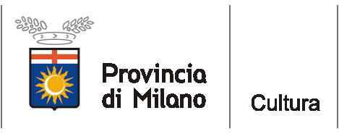
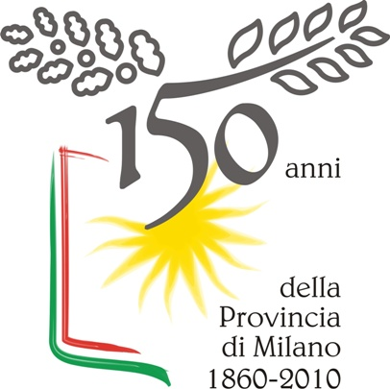

dal 6 al 26 dicembre 2010
Antichi Organi in Concerto
nei comuni della provincia di Milano
XXV edizione

COMUNICATO STAMPA – Milano, 3 dicembre 2010

Al via lunedì 6 dicembre a Cinisello Balsamo la 25ˆ edizione di “Antichi Organi in Concerto”, rassegna che porta la grande tradizione della musica per organo nei Comuni del territorio, sostiene il restauro degli strumenti storici e promuove il patrimonio architettonico locale.

Al via la 25ˆ edizione di “Antichi Organi in Concerto”: concerti d’organo a ingresso libero in chiese e basiliche, che anche quest’anno faranno risuonare strumenti d’epoca usciti dalle prestigiose botteghe di artigiani storici del nostro territorio come i fratelli Carcano, la famiglia Prestinari, gli Ermolli, nomi ormai familiari ai seguaci di questa fortunata rassegna, che, dal 1985, ha avvicinato migliaia di ascoltatori al ricco repertorio della musica per organo, e ha reso il patrimonio organario uno dei beni culturali meglio studiati del Milanese.
Curata da Mario Manzin, la rassegna è promossa da Provincia di Milano/Assessorato alla Cultura, in collaborazione con la Pastorale Liturgica dell'Arcidiocesi di Milano e i reverendi Parroci delle chiese proprietarie degli organi storici.
Lunedì 6 dicembre alle ore 21, nella Chiesa parrocchiale di S. Ambrogio a Cinisello Balsamo, in piazza Gramsci: Simone Quaroni suona un organo Cesare Bemasconi e Figlio Giovanni del 1900.
Musiche di: Charles Marie Widor, Léon Boellmann, Henry Smart, Vincenzo Antonio César Franck, Franco Vittadini, Edward Elgar.

Come di consueto, “Antichi Organi in Concerto” avvia il programma di iniziative della Provincia di Milano per il periodo delle feste natalizie e dell’Avvento, che comprende anche la 14ˆ edizione de “La Musica dei Cieli”, una ricca proposta di concerti a ingresso libero sempre in chiese ed abbazie del territorio.
Le due rassegne fanno parte del progetto “Metropòli”: spettacoli d’alta qualità in luoghi di importanza artistica e ambientale del territorio della provincia.

Gli appuntamenti successivi:

Mercoledì 8 dicembre, ore 21
Cerro Maggiore - Chiesa dell'Immacolata detta "della Boretta"
Organo Luigi Maroni Biroldi 1847
Organista Carlo Stella
Musiche di. P.J.M. Plum, A. M. Coll, Johann Pachelbel, Dietrich Buxtehude, César Franck, F. Correa de Arauxo.

Sabato 11 dicembre, ore 21
Bubbiano - Chiesa parrocchiale di S. Ambrogio
Organo Anonimo XVIII sec. con interventi XIX sec.
Organista Irene De Ruvo
Musiche di: Johann Sebastian Bach, J. K. Kerll, Girolamo Cavazzoni, F. Correa de Arauxo, Domenico Zipoli.

Domenica 12 dicembre, ore 17
Basiglio - Chiesa parrocchiale di S. Agata V. e M.
Organo Ferdinando Carcano 1845
Davide Pozzi, organo; Jonathan Rossi, tromba
Musiche di: Jeremiah Clarke, Johann Pachlbel, Domenico Gabrielli, Giovan Battista Martini, Johann Sebastian Bach, Georg Friederch Haendel, Girolamo Fantini.

Sabato 18 dicembre, ore 21
San Colombano - Chiesa parrocchiale di San Colombano abate
Organo Adeodato Bossi Urbani 1842
Sergio Paolini, organo; Lucia Bini, mezzosoprano
Musiche di: Domenico Zipoli, Alessandro Stradella, Johann Pachelbel, Antonio Vivaldi, Giovanni Battista Pergolesi, Johann Sebastian Bach, Wolfgang Amadeus Mozart.

Domenica 19 dicembre, ore 16
Magenta - Chiesa sussidiaria di San Rocco
Organo Gaetano II Prestinari e Natale Balbiani 1878
Emanuele Carlo Vianelli, organo; Mara Bezzi, soprano
Musiche di: Bernardo Pasquini, Antonio Vivaldi, Johann Sebastian Bach, Georg F. Haendel, Carlo Monza , Giuseppe Giordani, Pietro Terziani, Johannes Brahms.
Prima del concerto verranno presentati gli Atti della 3ª Giornata di Studio “Arte organaria, cultura interdisciplinare” tenutasi il 29 novembre 2008.

Domenica 26 dicembre, ore 16
Nerviano - Chiesa parrocchiale di Santo Stefano
Organo Antonio De Simoni Carrera 1877
Pietro Ferrario, organo; con l’Ensemble Vocale “Calycanthus”
Musiche di: G. Aldrovandini, L. C. Daquin, Johann Sebastian Bach , G. P. Calvi, Pietro Ferrario, J. Busto, V. Miskinis, E. Whitacre, F. X. Gruber (arr. J. Rathbone).

Tutti i concerti sono ad ingresso libero fino ad esaurimento posti.

Informazioni al pubblico:
Provincia di Milano/Settore cultura e beni culturali, tel. 02.7740.6311/6357
www.provincia.milano.it/cultura

Ufficio stampa:
Provincia di Milano/cultura, tel. 02.7740.6310/6359
g.bocca@provincia.milano.it; m.piccardi@provincia.milano.it
Addetto stampa Assessore, tel. 02/77404393 - f.provera@provincia.milano.it

